

**AEC Conception et programmation de sites Web**

**PROJET WEB 2**

**Guide utilisateur du site Web**

**Groupe 15602**

**Projet Web I 582-N31-MA**

**Hiver 2017**

**Professeur: Mohamed Faïçal Abouzaid**

**Étudiantes: Jésus Martinez**

**Tyurina Marina**

**Isabel Gallo**

## COLLÈGE DE MAISONNEUVE 2030, boul. Pie-IX, bureau 430 Montréal (Québec) H1V 2C8 Téléphone : 514 254-7131

**TABLE DES MATIÈRES**

Introduction 3

Page Accueil 4

Page EXPOSITION / BOUTIQUE 5

Module : Connexion/Enregistrement 6

Page Artistes 7

Modules Selection  7

Page Vidéos 9

Page Nouvelles 9

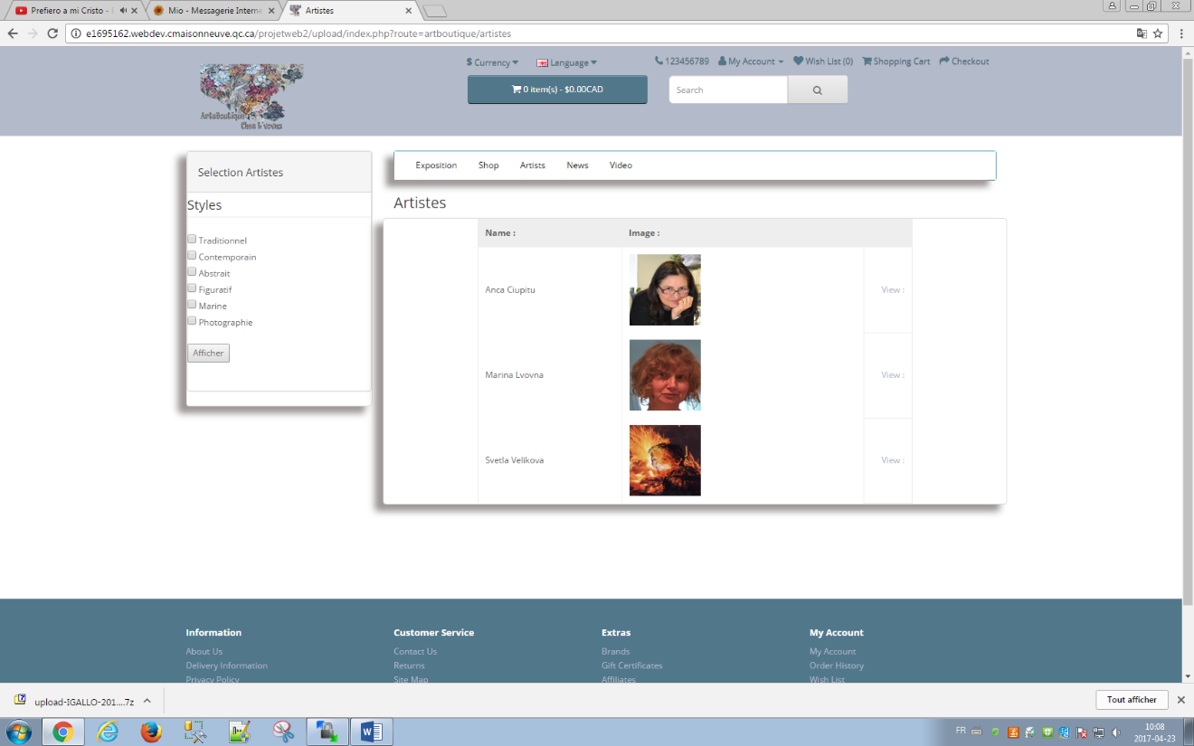PAGE ARTISTES

Après avoir cliqué sur « vidéos « dans le menu principal, on peut visualiser la liste des artistes membres du club.

La fenêtre intitulée « Sélection Artistes » affiche les styles à choisir pour obtenir les artistes à continuation.

« VIEW » : pour visualiser plus de détails de l’artiste choisie.

DESCRIPTION D’UNE ARTISTE

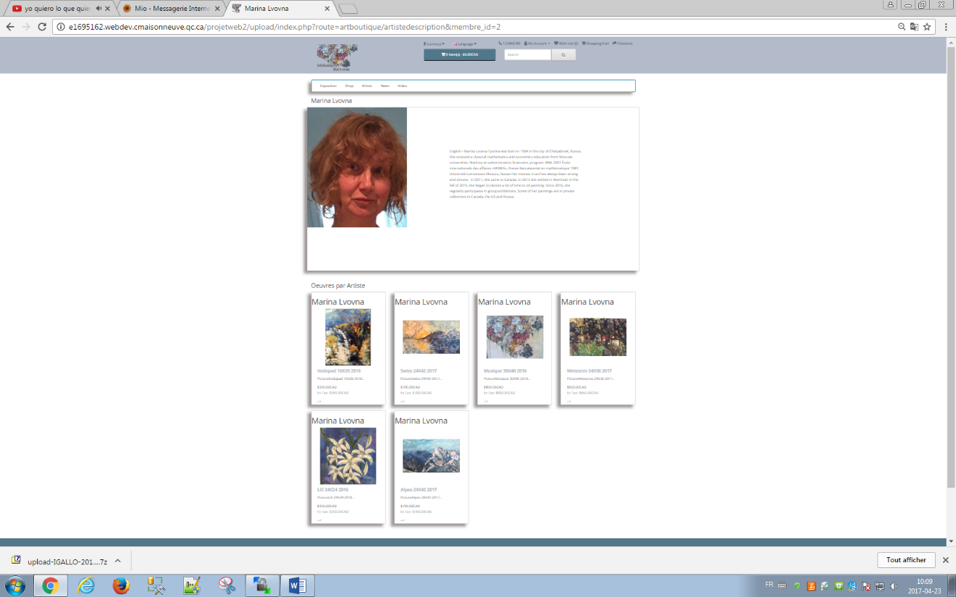

Dans la partie supérieure l’image de l’artiste avec sa description selon la langue utilise dans le site.

A continuation toutes les œuvres de l’artiste choisie.

Après avoir cliqué sur l’image d’une œuvre on peut visualiser l’œuvre et pouvoir acheter.

MODULES SELECTION

Il ’y a deux modules : Sélection Œuvres et Sélection Artistes

SELECTION ŒUVRES :

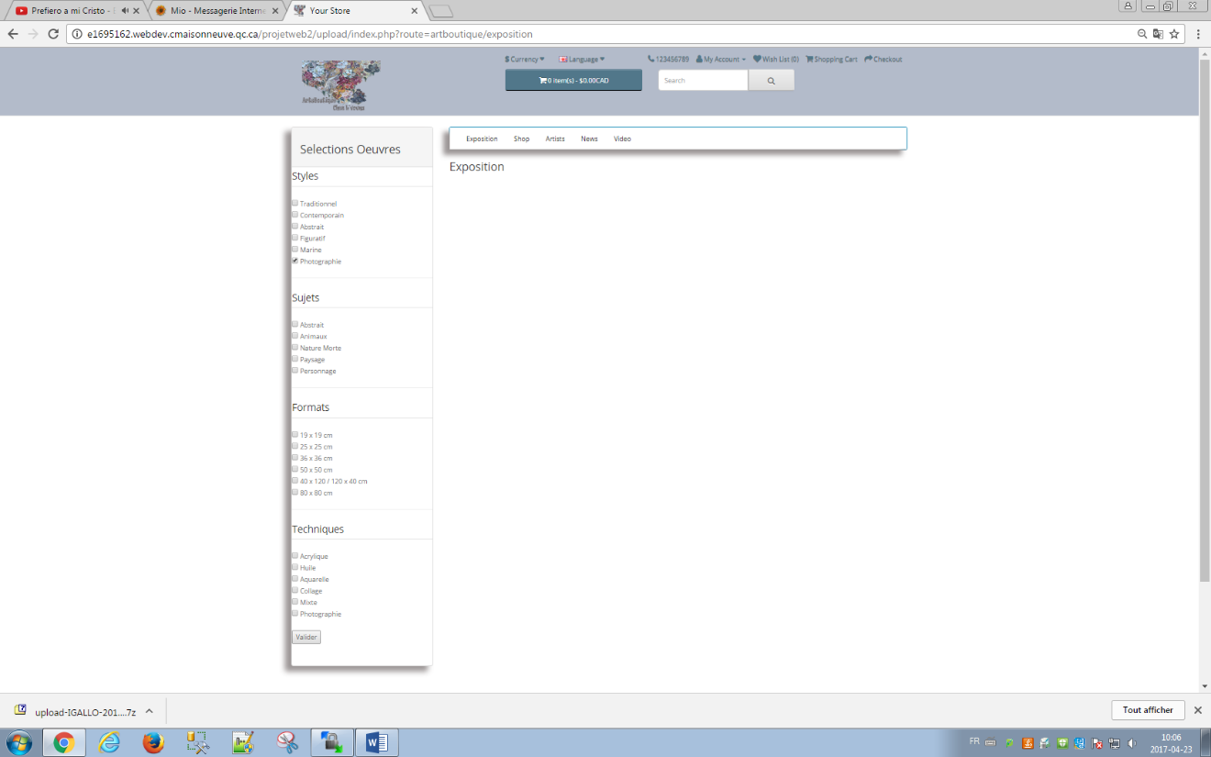

Utilisé pour obtenir les œuvres selon la classification de style, sujet, formate et technique.

Cette module est utilisé pour les options de Exposition et de Boutique

SELECTION ARTISTES :

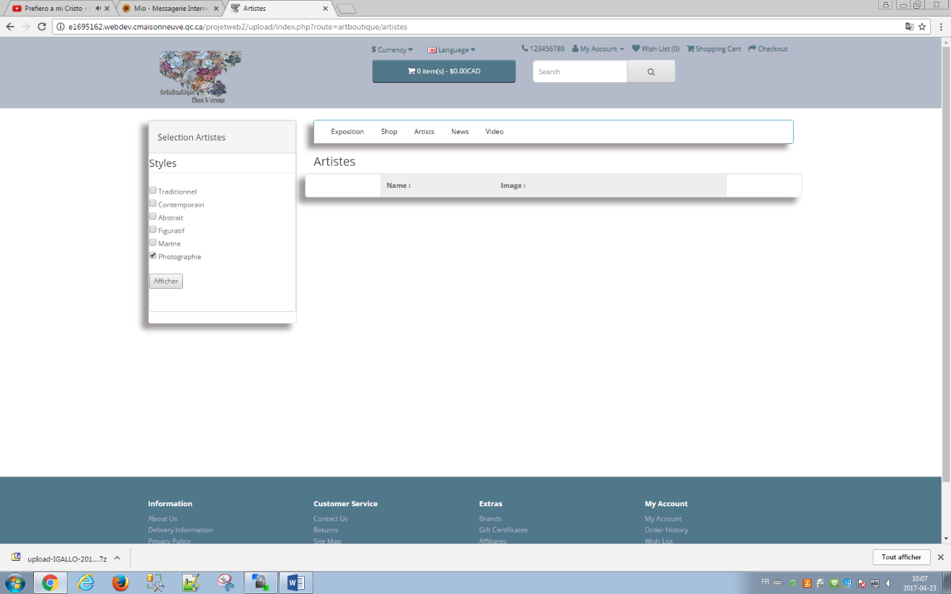

Utilisé pour obtenir les artistes selon la classification de style.

PAGE VIDEOS

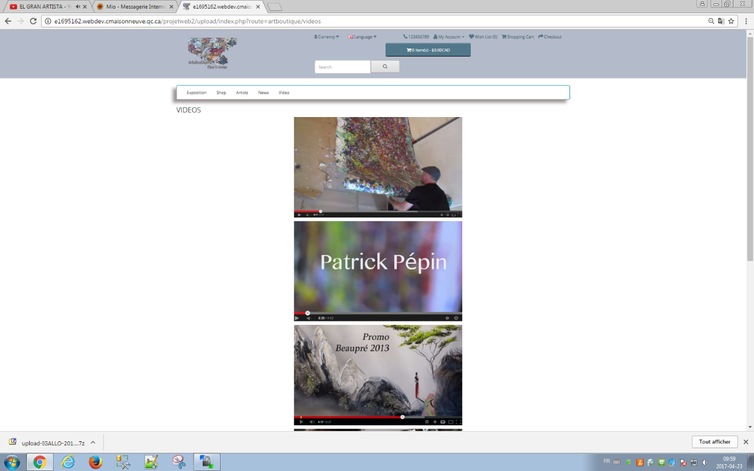

LOGIN – PROPIETAIRES

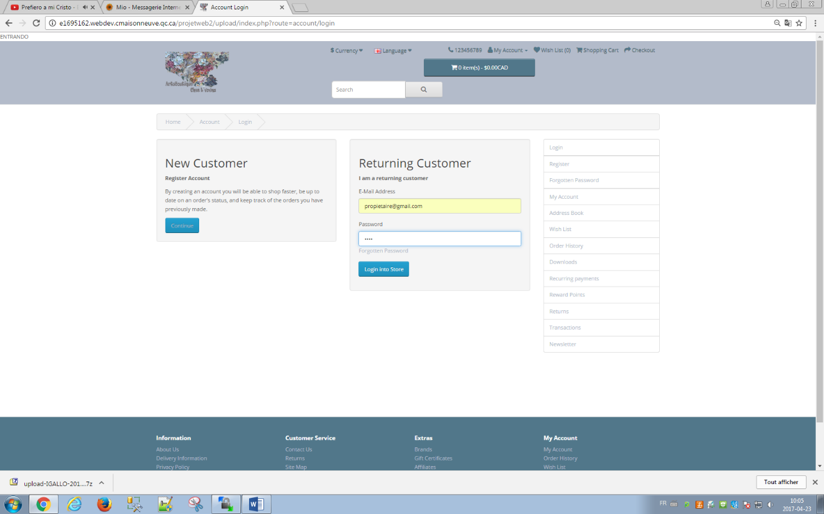

VIDEOS – AJOUTER VIDEO / SUPPRIMER VIDEO

En cliquant sur : "Vidéos" (menu de la page d'accueil)

Pour pouvoir ajouter ou supprimer une vidéo vous devez vous connecter

avec le compte du propriétaire de la boutique:

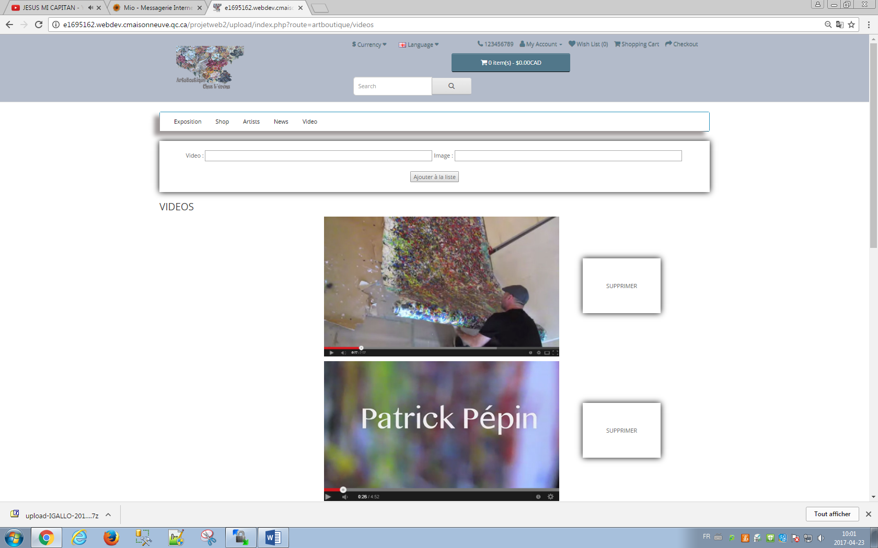

EN CLIQUANT SUR L’IMAGE DU VIDÉO